**Информация о деятельности отряда ЮИД**

|  |  |  |  |  |  |
| --- | --- | --- | --- | --- | --- |
| **Дата создания отряда: 02.09.24** | | | **Место регистрации:** сайт ЮИД/сайт РДШ | | |
| Образовательное учреждение | Название отряда | ФИО  руководителя отряда  /полностью/ должность | | Телефон,  эл. почта | Количество  участников в отряде |
| ГБОУ № 269 | ДТС | Ульянов Александр Александрович  Социальный педагог | | 89819760278  sasha.ulianov19971@mail.ru | 10 |

Ссылка на группу школьного отряда ЮИД в сети интернет - нет

**Командир школьного отряда ЮИД**

|  |  |  |
| --- | --- | --- |
| № | Фамилия, имя | Класс |
|  | Головина Василиса | 9 |

**Список участников отряда ЮИД**

|  |  |  |
| --- | --- | --- |
| № | Фамилия, имя | Класс |
| 1 | Болокан Анна | 9 |
| 2 | Ивченков Григорий | 9 |
| 3 | Синявин Георгий | 9 |
| 4 | Евпета Даниил | 7 |
| 5 | Иванов Кирилл | 7 |
| 6 | Клюкин Павел | 7 |
| 7 | Тимохин Артём | 7 |
| 8 | Швайковская Маргарита | 7 |
| 9 | Яковлев Юрий | 7 |

**План работы школьного Отряда ЮИД на 2024-2025 учебный год**

|  |  |  |  |  |
| --- | --- | --- | --- | --- |
| № | Наименование мероприятий | Сроки проведения | Ответственный | Отметка о выполнении |
| 1. | Районная игра-соревнование «STREET-STYLE» для учащихся 7-8 классов | 25.09.2024 |  |  |
| 2. | Районный этап регионального семейного конкурса по безопасности дорожного движения «Дружная семья знает ПДД от А до Я» | 05.10.2024 |  |  |
| 3. | Совещание командиров отрядов юных инспекторов дорожного движения | 09.10.2024 |  |  |
| 4. | Региональные многоэтапные лично-командные соревнования на лучшее знание правил дорожного движения среди обучающихся Санкт-Петербурга «Знатоки ПДД» | 1 этап 09.11.24  2 этап 07.12.24 |  |  |
| 5. | Открытый творческий конкурс Кировского района «Талисман БДД – 2025» | Прием заявок 11.11.2024-12.11.2024 |  |  |
| 6. | Районный этап регионального фестиваля отрядов ЮИД «Молодое поколение за безопасное будущее» | Прием заявок  и работ  18.11.2024 – 20.11.2024 |  |  |
| 7. | Районный конкурс среди отрядов ЮИД «Я заметен на дороге!» | Подача заявок и эскизов работ  13.11-14.11.24  Защита  22.11.2024 |  |  |
| 8. | Районный этап регионального открытого конкурса детского творчества «Дорога и мы» | 1 этап  20.11-22.11.24- заочный (прием заявок и отбор работ)  2 этап  12.12-13.12.24 (прием работ для 2 тура) |  |  |
| 9. | Конкурс компьютерных листовок «Безопасность на дороге дело каждого!» среди школьных отрядов ЮИД | 04.12.2024-06.12.2024 |  |  |
| 10. | **Неделя безопасности по БДД в Кировском районе.** | **Декабрь 2024**  **04.12.24**  **05.12.24**  **06.12.24** |  |  |
| 11. | Районная олимпиада по безопасности дорожного движения «Олимпийцы дорожного движения - 2025» | 07.02.2025 |  |  |
| 12. | **Районный этап регионального детского творческого конкурса «Азбука безопасности» среди обучающихся образовательных учреждений Санкт-Петербурга**  **(направление «Безопасность дорожного движения»)** | **Прием работ**  **17.02.2025–18.02.2025** |  |  |
| 13. | Районный конкурс исследовательских работ по БДД «История безопасности», среди школьных отрядов ЮИД Кировского района СПб | Прием заявок и работ  03.03.2025-  05.03.2025  Защита  14.03.2025 |  |  |
| 14. | Фотоконкурс «Нарушитель на дороге» | Прием заявок и работ  17.03.2025-18.03.2025 |  |  |
| 15. | Фестиваль «Планета ЮИД» | Прием заявок  до 01.03.2025  Состоится 21.03.2025 |  |  |
| 16. | Отборочный этап всероссийского конкурса детского творчества «Полицейский дядя Степа-25» | Прием заявок  07.04.2025-08.04.2025  Прием работ  10.04.2025-11.04.2025 |  |  |

**Эмблема отряда**

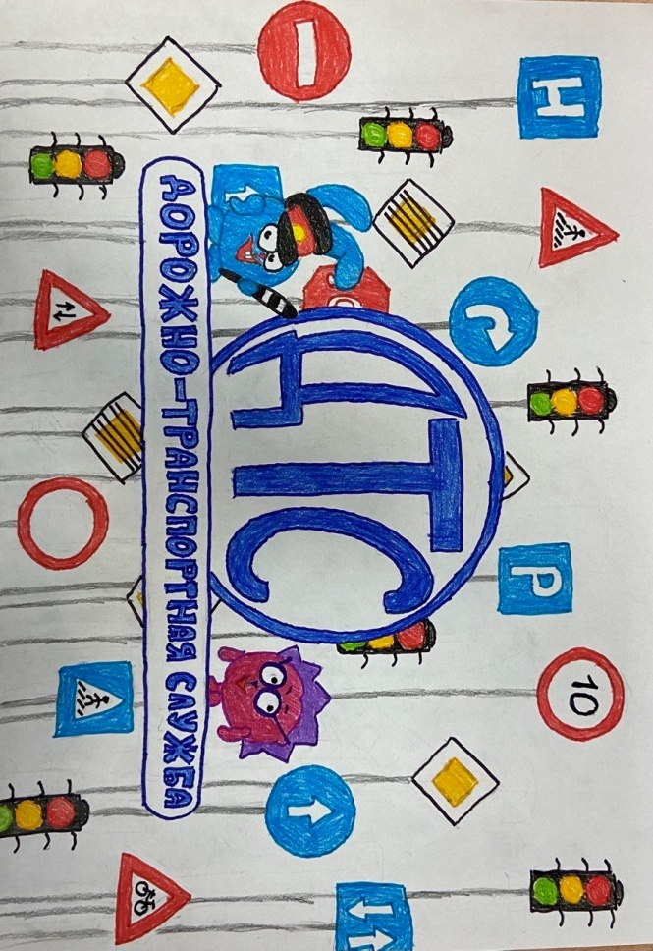

**Фото отряда**

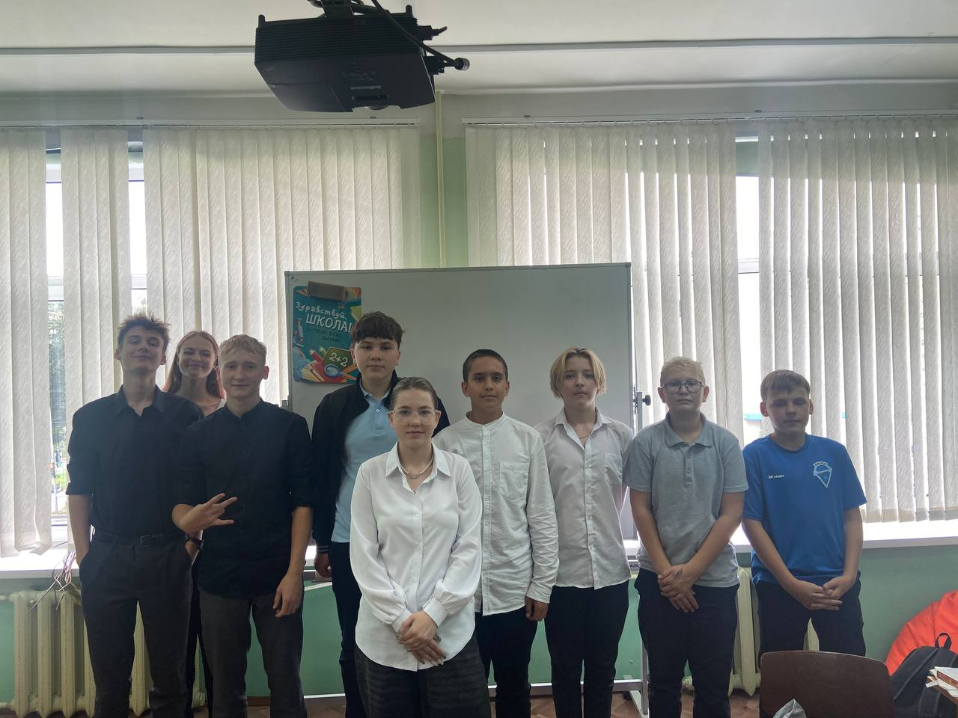

**Девиз отряда**

**Наш патруль поможет всем,**

**Кто на дороге не хочет проблем!**